.

Технологическая карта урока математики в 3 классе

Класс | 3 класс
Тема урока | «Задачи на кратное сравнение»
Цель урока | формировать представление о задачах на кратное сравнение и способе решения подобных задач. Оказать ученику практическую помощь в освоении темы, изучаемой в курсе математики 3 класса, дать образец оформления отдельных заданий, создать ситуацию успеха. Развивать творческий потенциал учащегося.

Этап урока | Деятельность обучающихся | Информационные ресурсы и инструментарий, которыми обеспечивается этап урока  (с указанием ссылки или скриншот и т.д.) | Примерное время работы с контентом | Инструмент обратной связи | Планируемый результат | Примечание
Самоопределение к деятельности.  Орг. момент. | Выполняет оценку, самооценку готовности по критериям:  правильность выбора учебных принадлежностей,  правильность и аккуратность их расположения на парте,  самостоятельность подготовки, настрой на урок. | 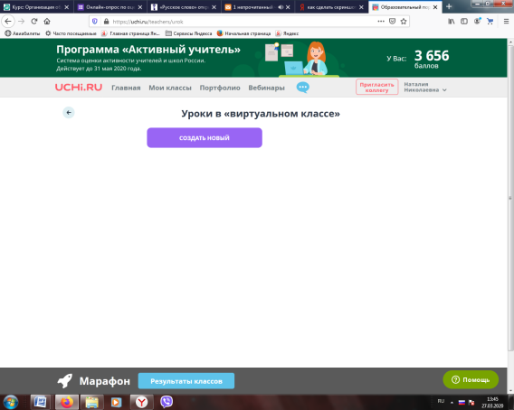  https://uchi.ru/teachers/urok | 1 мин | Общение посредством видеосвязи | Развитие познавательного интереса, формирование определенных познавательных потребностей и учебных мотивов; положительное отношение к школе и адекватное представление о школе.
Актуализация знаний, мотивация. | Тренинг вычислительного навыка  Учебник с. 41 №3  Увеличивает и уменьшает числа на несколько единиц и в несколько раз. Тренирует вычислительные навыки.  Учебник с. 42  Чтение учебного материала.  Чтобы узнать, на сколько одно число больше или меньше другого, надо из большего числа вычесть меньшее число. | https://media.prosv.ru/static/books-viewer/index.html?path=/media/ebook/342328/ | 7 мин | Общение посредством видеосвязи | -Умение работать с учебной книгой;  - ориентироваться в своей системе знаний (определять  границы знания/незнания);  - устанавливать закономерности, строить рассуждения;  - анализировать, сравнивать, группировать различные  объекты, явления;
Постановка учебной задачи. | Формулирует тему урока  - Решение задач нового вида. С вопросом «во сколько раз больше, меньше?» | https://uchi.ru/teachers/urok | 2 мин | Общение посредством видеосвязи | Самостоятельное выделение и формулирование познавательной цели, умение делать умозаключения и выводы в словесной форме.
Изучение нового материала | Смотрит видеоролик, узнает способ решения задач на кратное сравнение. | https://www.youtube.com/watch?v=xCh68cACWvQ&feature=emb_logo | 7 мин | Общение посредством видеосвязи | Стремиться к расширению своей познавательной сферы.
Физминутка | Физминутка, гимнастика для глаз | https://www.youtube.com/watch?time_continue=9&v=-JnM1V7VCpA&feature=emb_logo |  | Общение посредством видеосвязи | Проводить физическую разгрузку в ходе работы
Первичное закрепление изученного материала. | Выполняет задание.  Учебник с. 42 №1  Определяет способ решения задачи. Проговаривает вслух. Учится верно записывать решение и пояснение в ответе | https://media.prosv.ru/static/books-viewer/index.html?path=/media/ebook/342328/ | 7 мин | Общение посредством видеосвязи | -Сознательно организовывать свою познавательную деятельность;  - оценивать свои учебные достижения, поведение;  - работать по плану.
Применение полученных знаний. | Самостоятельно решает учебную задачу, выполняет действия, направленные на достижение планируемых результатов.  Выполнение теста | https://tests.dnevnik.ru/?context=school | 6 мин | Отчет в Дневнике.ру | Систематизировать и обобщить изученное

